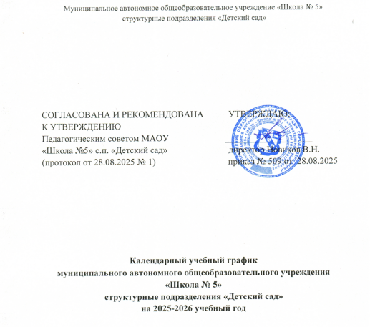

Пояснительная записка
Календарный учебный график является локальным нормативным документом, регламентирующим общие требования к организации образовательного процесса в 2025-2026 учебном году в МАОУ «Школа № 5» структурные подразделения «Детский сад».
Календарный учебный график разработан в соответствии со следующими нормативными документами:
- Федеральным законом «Об образовании в Российской Федерации» от 29.12.2012 №273 (статья 2, пункт 9);
- СП 2.4.3648-20 «Санитарно-эпидемиологические требования к организациям воспитания и обучения, отдыха и оздоровления детей и молодежи», утвержденными постановлением главного санитарного врача от 28.09.2020 № 28, СанПиН 1.2.3685-21 «Гигиенические нормативы и требования к обеспечению безопасности и (или) безвредности для человека факторов среды обитания», утвержденными постановлением главного санитарного врача от 28.01.2021 № 2;
- Федеральным государственным образовательным стандартом дошкольного образования (Утвержден приказом Министерства образования и науки Российской Федерации от 17 октября 2013 г. N 1155); Федеральной образовательной программой дошкольного образования (Утверждена приказом Министерства просвещения РФ от 25.11 2022 г. № 1028)
- Уставом МАОУ «Школа № 5».

1. Режим работы учреждения
Продолжительность учебной недели | 5 дней (понедельник-пятница)
Время работы возрастных групп | 10,5 часов в день (07:00-17:30) – село Романово  12 часов в день (7:00-19:00) – поселок Железнодорожный
Нерабочие дни | Суббота, воскресенье, праздничные дни

2. Начало учебного года
1-3 года | 3-4 года | 4-5 лет | 5-6 лет | 6-7 лет
01.09.2025 | 01.09.2025 | 01.09.2025 | 01.09.2025 | 01.09.2025

3. Продолжительность учебного года
52 недели (возможны изменения в связи с введением карантина)

4. Окончание учебного года
1-3 года | 3-4 года | 4-5 лет | 5-6 лет | 6-7 лет
31.08.2026 | 31.08.2026 | 31.08.2026 | 31.08.2026 | 31.08.2026

5. Начало учебного дня
Не ранее 08:00 во всех возрастных группах

6. Окончание занятий (не позднее)

1-3 года | 3-4 года | 4-5 лет | 5-6 лет | 6-7 лет
16:30 | 16:30 | 16:30 | 17:00 | 17:00

7. Продолжительность занятий

1-3 года | 3-4 года | 4-5 лет | 5-6 лет | 6-7 лет
Не более 10 минут | Не более 15 минут | Не более 20 минут | Не более 25 минут | Не более 30 минут

8. Суммарная образовательная нагрузка

1-3 года | 3-4 года | 4-5 лет | 5-6 лет | 6-7 лет
Не более 20 минут | Не более 30 минут  (с перерывами между занятиями 10 минут) | Не более 40 минут  (с перерывами между занятиями 10 минут) | Не более 75 минут, одно занятие после дневного сна  (с перерывами между занятиями 10 минут) | Не более 90 минут  (с перерывами между занятиями 10 минут)

9. Праздничные и выходные дни

- 2 - 4 ноября 2025 года;
- 31 декабря 2025 года – 11 января 2026 года;
- 23 февраля 2026 года;
- 7 - 9 марта 2026года;
- 1-3 мая 2026 года;
- 9 - 11 мая 2026 года;
- 12 - 14 июня 2026 года.
Все субботы и воскресения в течение года

